令和5年2月23日 00627号
編集者：佐 藤 寿 春
北見市幸町8丁目4-4(佐藤整骨院内)
NPO法人北見市武道振興協会事務局発行
直通:090-5986-0839
代表：0157-２２-２２１２ Fax:0157-23-0581
satou.tosiharu@navy.plala.or.jp
北見武道通信

ＵＲＬ http:∥www.kitamibudokan.org/
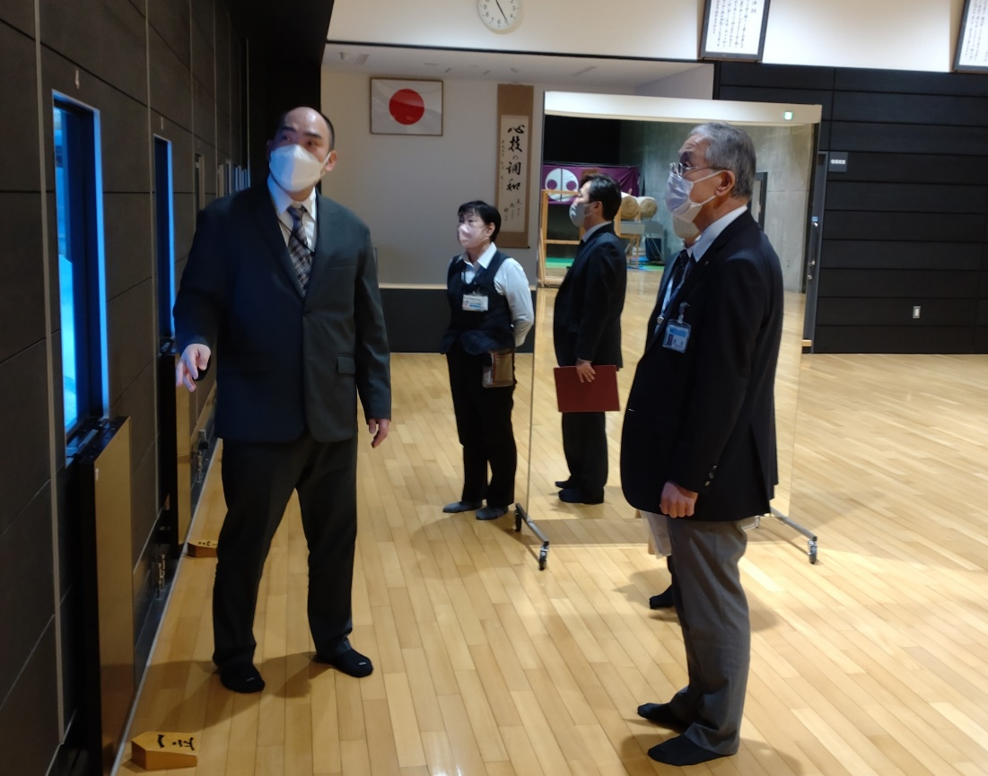
ニュースレター【事務局情報】 武田教育長が北見市武道館を視察！
2月15日（水）北見市教育委員会武田雅弘教育長が北見市武道館を視察訪問しました。市教育委員会スポ－ツ課高橋係長が館施設長と共に各道場やトレーニングルームなどを案内、施設の利用状況や市武道館ならではの特徴を説明していました。今年１月に選任され教育長に就任した武田雅弘氏は柔道家としての側面もあり武道館に強い関心を示し終始和やかな武道館視察となりました。〈佐藤〉
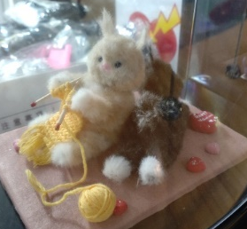
武道館スタッフ愛子の作品展シリーズテーマ「愛」
武道館スタッフ織田愛子展 ※テーマは「愛」 武道館に展示
北見大東流合気武道会
合気武道50周年記念誌基本編紹介

